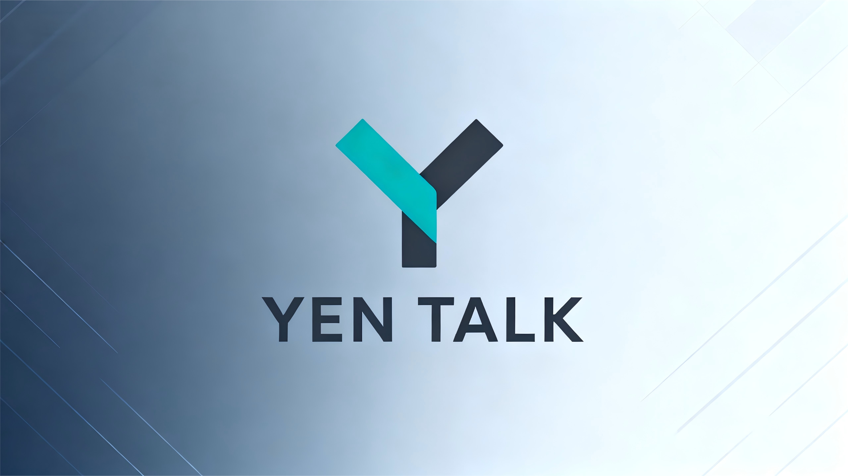
当前，世界正站在一个结构性重塑的十字路口。地缘政治的博弈重塑着产业链条，人工智能的爆发改写竞争规则，而增长的焦虑则催促着每一个组织与个体寻找新锚点。在这个充满不确定性的时代，我们该如何穿透迷雾，找到前行的方向？

本期书单，我们不只提供知识，更试图为你构建一套应对变局的“认知操作系统”。榜单始于对宏观大势的俯瞰——《地缘经济》与《光阴似箭》分别从空间和时间维度，揭示百年变局的底层逻辑，帮助我们理解“为何而变”。继而，我们将目光投向正在爆发的产业前沿，《低空经济十讲》与《向硅谷学创新》为企业和决策者描绘了技术重构商业版图的机遇与路径。

然而，所有的宏大叙事最终要落地为有效的行动。面对组织内部的增长困境，《解决问题的流程》与《流量营销》提供了严谨的方法论，拒绝空谈，直指实效。而在技术与算法日益主宰竞争的时代，人的价值何在？《超级合作者》与《学会卓越》从合作心理学与高绩效训练的角度，回答了人机共创时代的核心竞争力。《重回凯恩斯》与《小实验》则分别从宏观政策的哲学思辨与微观个体的生活哲学出发，提醒我们：无论世界如何变化，对公平的追求、对自我的探索，始终是前行的原点。

这十本书，是望远镜，也是显微镜；是战略地图，也是实战手册。愿它们助你在动荡中锚定方向，在复杂中学会卓越。

“YEN TALK”2月经管图书价值榜新鲜出炉，欢迎大家细细“品尝”！

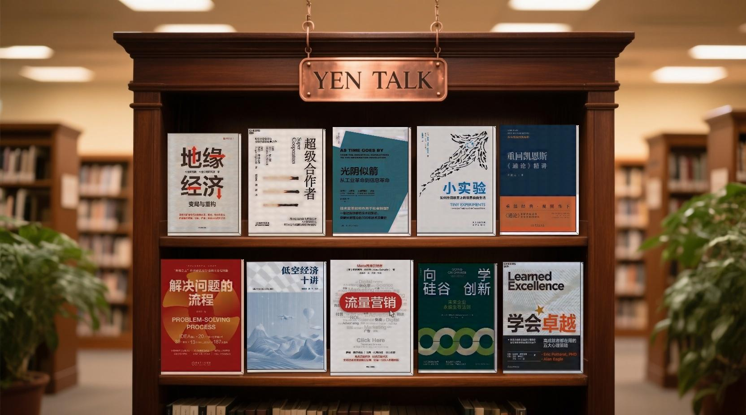1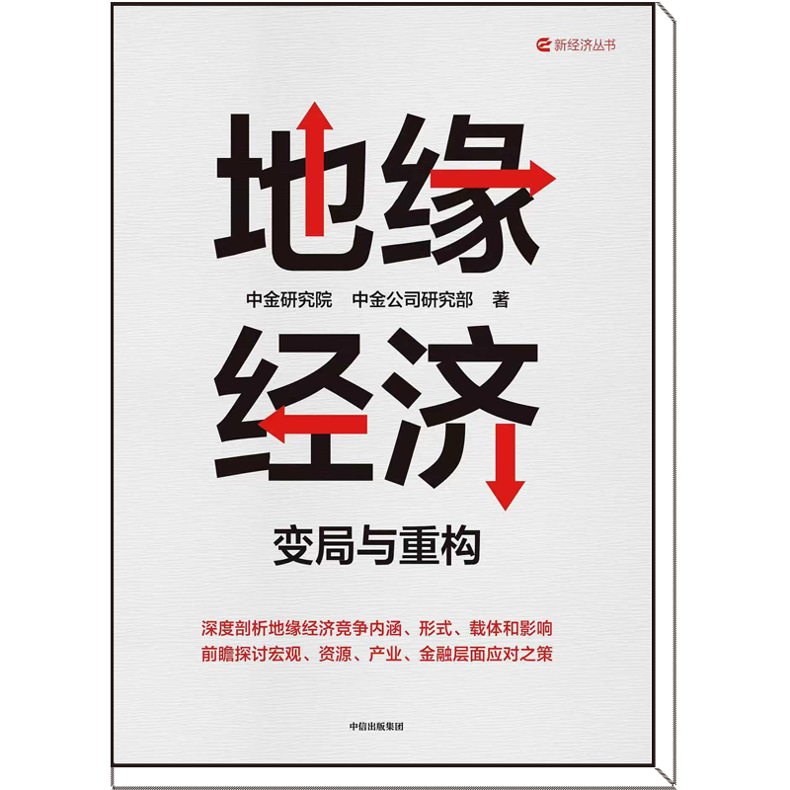
《地缘经济：变局与重构》
作者：中金研究院 中金公司研究部
出版社：中信出版集团

上榜理由
当前，中国正面临前所未有的地缘经济挑战。2025年的《政府工作报告》指出，“世界百年变局加速演进，外部环境更趋复杂严峻，可能对我国贸易、科技等领域造成更大冲击。世界经济增长动能不足，单边主义、保护主义加剧，多边贸易体制受阻，关税壁垒增多，冲击全球产业链供应链稳定，对国际经济循环造成阻碍”。面对外部环境变化带来的不利影响加深，需要从系统性和战略性的视角进行分析。

本书所讨论的地缘经济，是指使用经济手段来实现经济目标和非经济目标。这种地缘经济竞争对全球经济运行方式带来深刻冲击。一方面，逆全球化导致供给约束增加，损害了全球经济效率。另一方面，财政扩张拉动需求，实体资产的重要性上升，带来去金融化压力。同时，在这一背景下，规模经济的作用进一步提升，中国在绿色产业和人工智能等战略领域具备独特的规模优势，有望在全球地缘经济重构中发挥关键作用。

本书从宏观、资源、产业与金融四个维度探讨地缘经济竞争的新趋势，希望为政府、研究机构及产业界提供一个理解地缘经济变局的综合性研究框架，并尝试为政策制定者提出针对性政策建议。

2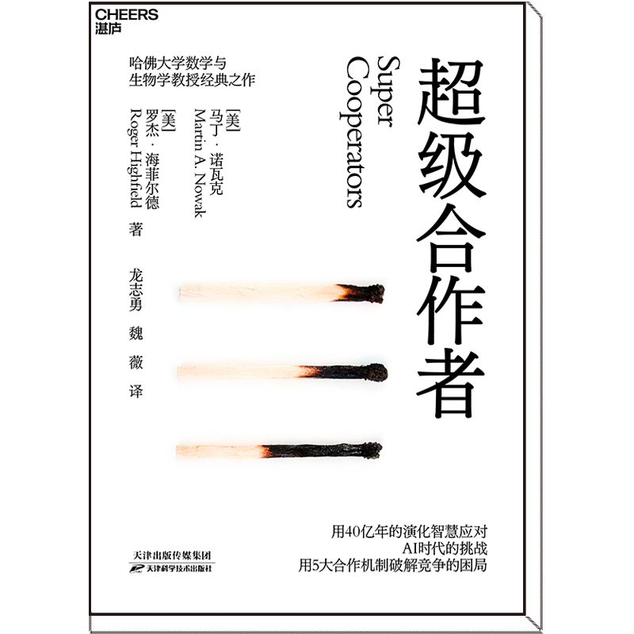
《超级合作者》
作者：[美]马丁·诺瓦克 罗杰·海菲尔德
出版社：湛庐文化/天津科学技术出版社
上榜理由
AI时代，人与人、人与AI之间是竞争，还是合作？这部洞悉人类社会与行为的里程碑式著作全新升级，重磅回归，用40亿年的演化智慧给出答案！

被誉为“新时代达尔文”的马丁・诺瓦克颠覆“物尽天择”认知，突破性地提出：合作是与突变、选择并列的第三项演化原则。从吸血蝙蝠的血液互惠到蚂蚁群落的高效分工，从细胞协作抵御癌症到人类贸易网络的构建，无数生动案例证明，合作是生存与成功的必然策略。

书中提炼的五大合作机制提供了现实世界问题的理解框架：直接互惠搭建信任桥梁，间接互惠彰显名声隐形价值，空间博弈找准协作定位，群体选择凝聚组织力量，亲缘选择优化亲密协作。无论你是希望优化激励机制的企业管理者、试图搭建高效团队的创业者，还是深陷职场内耗的职场人，都能从中找到精准解法。

在AI深度嵌入组织决策的当下，这本书更解锁了人与AI共创的核心逻辑——既为全球性议题提供底层答案，也为商业谈判、团队管理等切身难题给出实操方案，助你用科学逻辑把握合作本质，成为AI时代的超级合作者。

3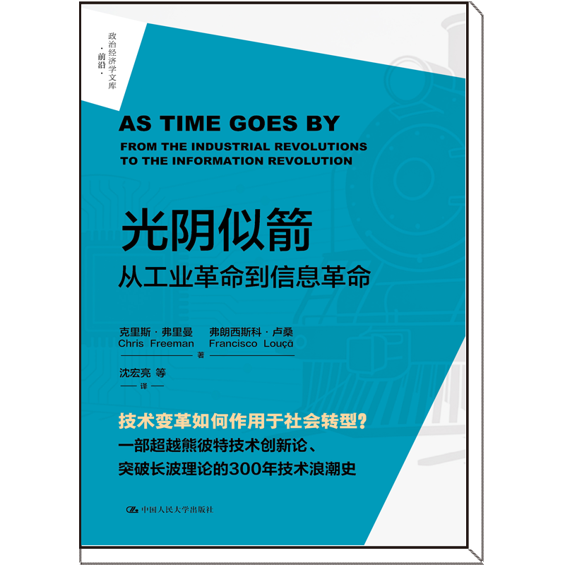
《光阴似箭：从工业革命到信息革命》
作者：克里斯·弗里曼 弗朗西斯·卢桑
出版社：中国人民大学出版社
上榜理由

本书是创新经济学奠基人之一克里斯·弗里曼与学者弗朗西斯科·卢桑对长波理论的系统性突破。他们超越康德拉季耶夫的观察与熊彼特的技术创新论，提出每次经济“长波”实为由技术、科学、经济、政治、文化五大要素交织而成的有机体。新技术如引擎般驱动变革，而其他要素则构成支撑其发展的“辅助系统”。自工业革命以来，该有机体已推动五次康德拉季耶夫长波。书中纵横经济史，探讨技术兴衰、产业更迭、就业变迁、生产模式演进（从福特制到网络化），乃至国际体系与文化价值转向，不仅重塑了人们对资本主义演变的理解，也深刻反思了经济学与历史学的互动。本书是经济史、技术创新与社会转型研究者的重要参考读物。

4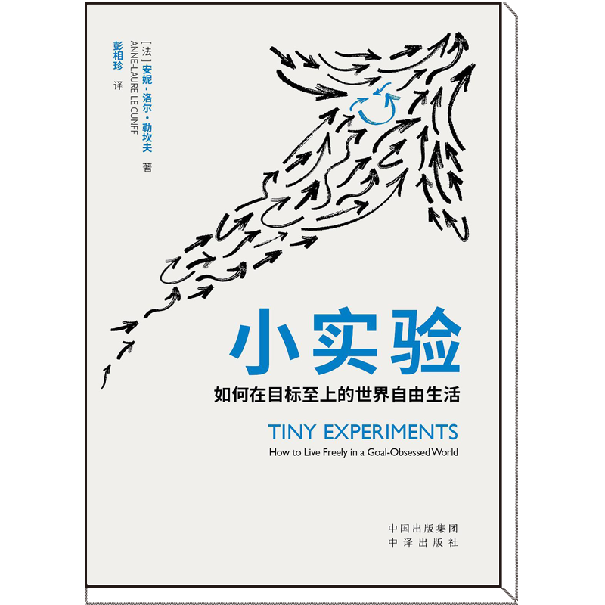
《小实验：如何在目标至上的世界自由生活》
作者：[法]安妮-洛尔·勒坎夫
出版社：中译出版社
上榜理由

人生并非线性发展，然而我们却总是试图围绕线性目标来塑造它：四年制大学学位、十年职业规划、三十年房贷……如果我们把人生看作一个巨大的实验场呢?本书基于古老的哲学命题和最新的科学研究，提供了一种急需的全新视角：不确定性是一种扩展可能性的状态，也是一个蜕变的空间。

神经科学家兼企业家安妮-洛尔·勒坎夫揭示，你只需要一种实验性的思维模式，就能将挑战转化为自我发现，将怀疑转化为机遇。读者将用循环式的成长模式取代旧有的线性成功模式，在这个模式中，目标是可以在与更广阔的世界对话过程中被发现、追求及调整的。

在阅读本书的旅程中，你将提出尖锐的问题，并设计简单却意义深远的实验来寻找答案。你将学会如何摆脱塑造你人生的无形认知脚本，如何驾驭不完美的力量,以及如何在前路迷茫时做出更明智的决定。

5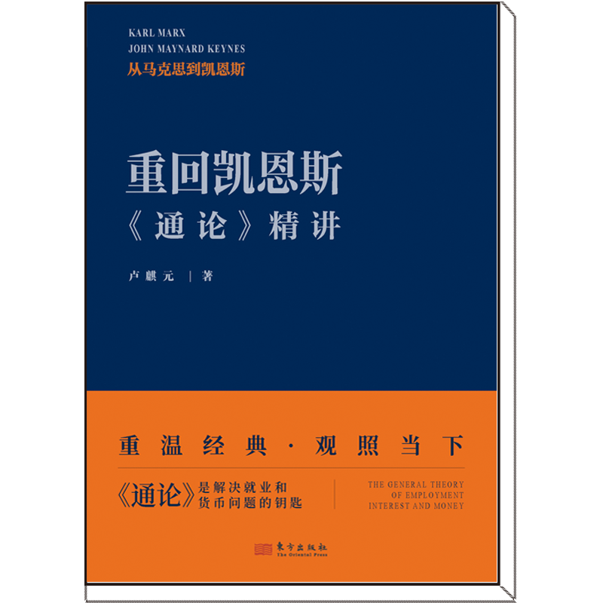
《重回凯恩斯<通论>精讲》
作者：卢麒元
出版社：东方出版社

上榜理由
就业和货币问题的解决办法都写在了凯恩斯的《通论》里，而卢麒元基于自身长达四十年的财政、管理和投资经验，聚焦当下经济，为读者重新梳理了经典经济学的核心逻辑和精华观点。

《通论》(全称《就业、利息和货币通论》)不仅是一部经济学著作，更是一部具有哲学高度的作品，凯恩斯指出政府对经济的干预不仅是为了经济的稳定和发展，还是为了实现社会的公平和正义;他以就业为核心来构建理论体系，通过衡量工资水平的有效需求来分析宏观经济形势。所以，解决就业和货币问题无法绕开《通论》，这也是为什么每一次在经济遭遇衰退风险时，凯恩斯主义经济理论都会重回舞台中央。
6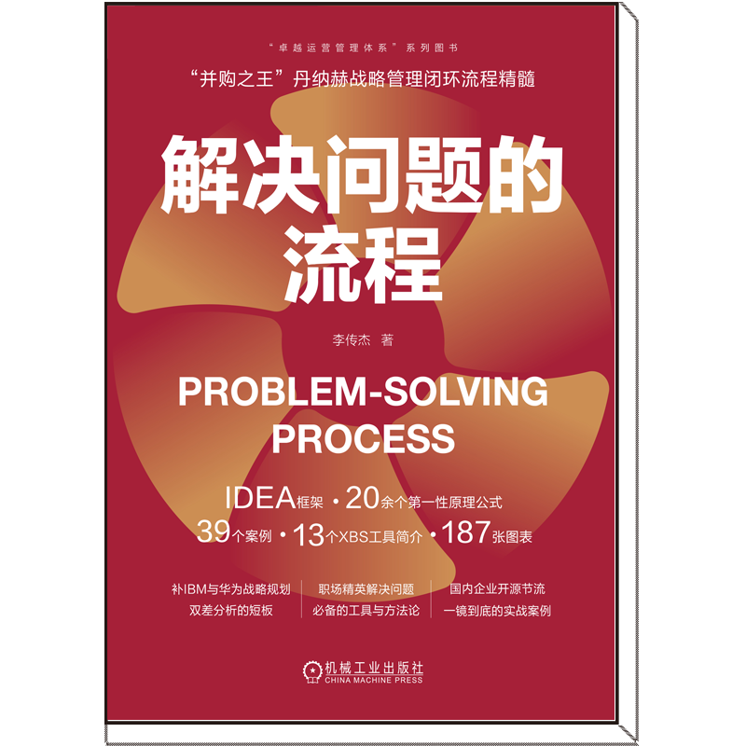
《解决问题的流程》
作者：李传杰
出版社：机械工业出版社

上榜理由
在全球复杂局势下，中国企业在经营管理领域正面临着双重挑战，具体表现为收入增长动力匮乏及成本控制压力急剧攀升。因此，如何突破当前困境成为绝大多数企业的核心诉求。

本书提炼"并购之王"丹纳赫战略管理闭环流程精髓，同时弥补华为与IBM 的BLM(业务领先模型)在双差分析方法论方面的短板，为企业构建完整的问题解决与战略管理能力提供坚实支撑。本书的创新之处在于开创性地引入IDEA 框架，为企业搭建起涵盖"定义问题一挖掘根因一执行对策一自动化维持"的全链路解题框架。与纯理论图书不同，本书通过中小型制造企业降本增效、百亿元规模互联网企业拉动有机增长等5 个一镜到底的案例，以及34 个场景案例、20 余个基于第一性原理的模型公式、187 张图表，使逻辑清晰易懂，将方法论转化为可落地的实践指南，助力读者快速理解与应用。

作为卓越运营管理体系丛书之一，本书还提炼了13 个管理工具的5W1H、框架简介与实战案例，为DBS 等卓越运营管理工具的定制、开发提供支持。
7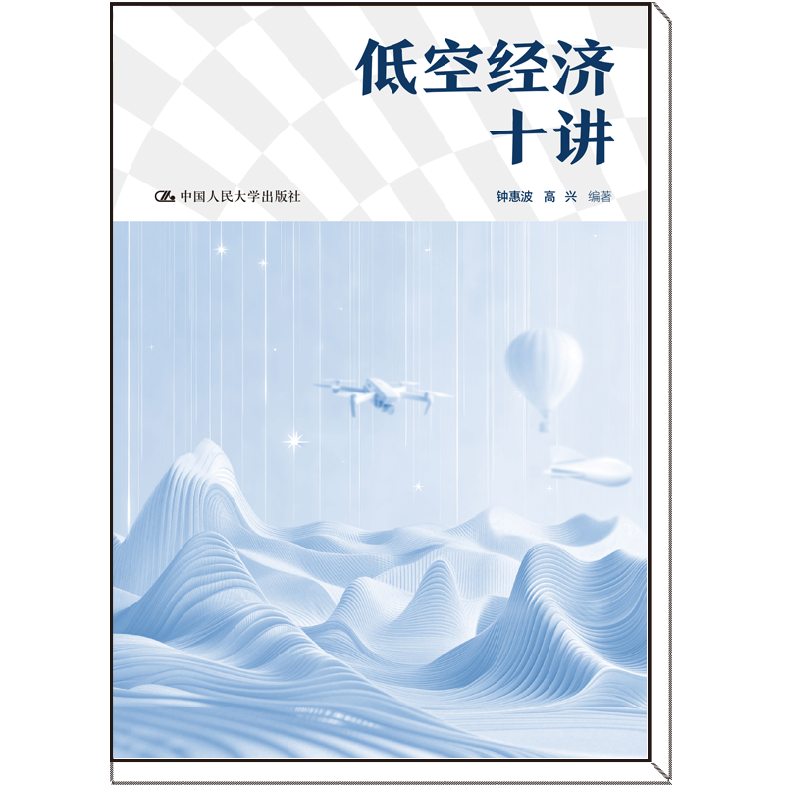
《低空经济十讲》
作者：钟惠波 高兴
出版社：中国人民大学出版社

上榜理由

低空经济作为极具潜力的未来产业，正在深度重塑城市空间与商业版图。本书作为系统论述该产业全貌的重磅力作，以“十讲”为脉络，用通俗语言全景式拆解其核心逻辑。从概念溯源、技术搭建到制度供给、场景落地，再到产业链梳理与治理框架构建，层层递进地勾勒出这一新兴领域的全貌。

作者深刻阐释了如何通过制度松绑与平台化调度，驱动三维城市空间的结构变革，并在价值评估与风险管理方面提供了系统化框架。本书不仅是学生与入门者快速建立行业认知的优质通识读物，更能为政策制定者、企业决策者及理论研究者提供精准的实战参考与逻辑支撑。

8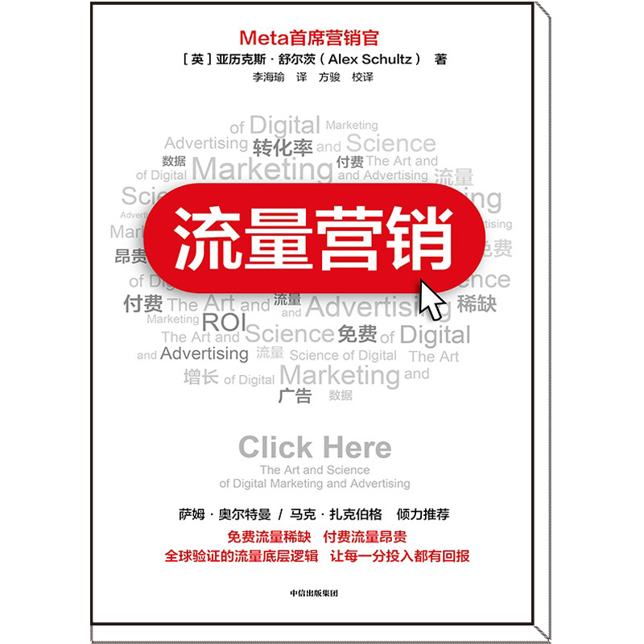
《流量营销》
作者：[英] 亚历克斯·舒尔茨
出版社：中信出版集团
上榜理由

《流量营销》是一部系统梳理数字营销本质与增长方法论的专业著作，凝聚了作者二十余年在全球一线市场的实践经验。

本书关注的并非“如何获取更多流量”，而是一个更根本的问题：如何判断一项营销行为是否真正产生了有效且可持续的商业结果。

全书以“增量结果至上”为核心原则，强调所有营销行为都应接受真实增量的检验，而非仅以曝光、点击或短期转化作为成功标准。

内容结构上，本书分为三个层面：
1.基础概念：重新理解营销的本质、用户决策路径与漏斗结构
2.增长基石：如何建立可测量、可实验、可迭代的营销体系
3.渠道解析：理性分析主流数字渠道，避免盲目投入与路径依赖

《流量营销》并非技巧速成书，而是一套可反复使用、可随环境更新的增长判断框架。
9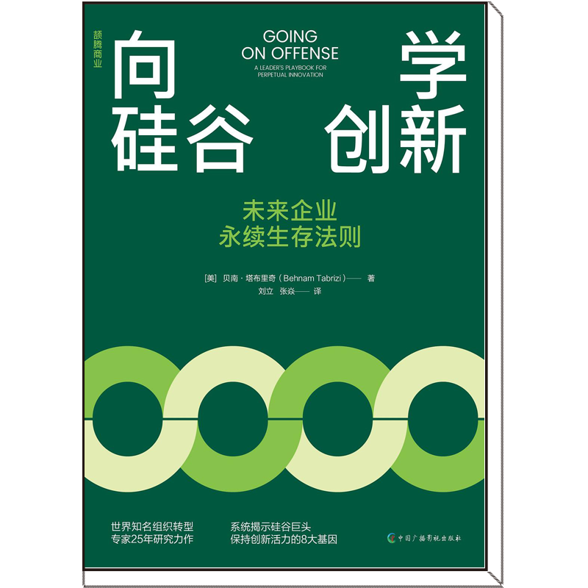
《向硅谷学创新：未来企业永续生存法则》
作者：[美]贝南·塔布里奇
出版社：颉腾文化/中国广播影视出版社
上榜理由

为什么昨日的行业巨头，最终都难逃衰落的宿命？为什么我们引以为傲的成功经验，正悄然变成阻碍创新的巨大惯性？

这不只是一本讲创新的书，更是一本对抗组织惯性的实战手册。

斯坦福大学转型专家贝南·塔布里奇，历经25年研究，深入苹果、亚马逊、特斯拉等顶尖企业，首次揭示了它们摆脱“规模诅咒”、实现永续生存的8大核心支柱。

本书构建了一个完整的“永续创新操作系统”，从奠定“利他”的文化基石，到点燃“激情”的组织引擎，再到落实“勇气”的战略行动，为你提供了一套逻辑严谨、拿来即用的转型路线图。

它将帮助你回答：
当规模成为枷锁，如何重获创业期的敏捷？
如何打造一个既能高效执行，又能大胆探索的“双模组织”？
如何让创新从少数人的灵光一现，变成整个组织的文化基因？
10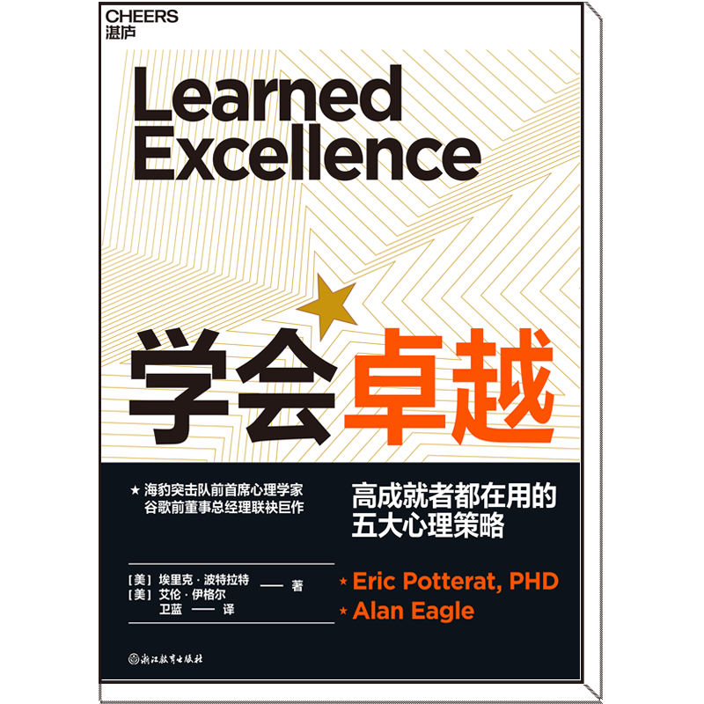
《学会卓越：高成就者都在用的五大心理策略》
作者：[美] 埃里克·波特拉特 艾伦·伊格尔
出版社：湛庐文化/浙江教育出版社

上榜理由
本书是一本关于高绩效心理训练的全面而实用的指南。作者埃里克·波特拉特曾是开发海豹突击队心理韧性课程的专家，他曾与数千名精英军事人员、奥运奖牌获得者、巨浪冲浪者、神经外科医生、悬崖跳水者、急救人员、太阳马戏团杂技演员、职业运动员和教练、财富 500 强企业高管和中央情报局分析师合作。

这些明星在各个领域都有出色表现，但他们都有一个共同点：在工作中，他们知道如何清晰思考、保持专注，并在极高的压力下摆脱挫折。这种方法并非天生，而是 100% 后天习得的，即使是世界上表现最出色的人也是如此。

在本书中，波特拉特博士将自己学到的见解提炼为五项实现卓越表现的心理策略——价值观和目标、心态、过程、逆境容忍度以及平衡与恢复。无论是在工作、学校、家庭还是生活中，我们都希望提高自己的表现。书中配有大量故事，并提供了清晰的原则和实践，任何人都可以使用它们来提高自己的水平！

YEN TALK
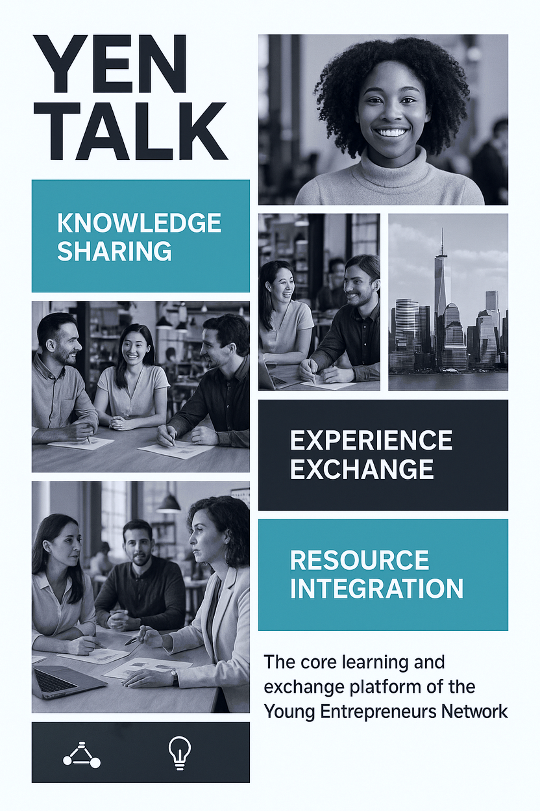
微信号

点击上图了解更多！

